VNITŘNÍ ŘÁD DOMOVA MLÁDEŽE

Obsah:
1/ ÚVODNÍ USTANOVENÍ
2/ PRÁVA UBYTOVANÝCH ŽÁKŮ
3/ POVINNOSTI UBYTOVANÝCH ŽÁKŮ
4/ VÝCHOVNÁ OPATŘENÍ
5/ REŽIM DNE
6/ REŽIM PŘÍJEZDŮ A ODJEZDŮ
7/ ZÁVĚREČNÁ USTANOVENÍ

Předložil: Ing. Ondřej POKORNÝ – zástupce ředitele pro provoz

Schválil: Ing. Drahoslav MATONOHA – ředitel školy

V Praze dne 1. září 2018

VNITŘNÍ ŘÁD DOMOVA MLÁDEŽE

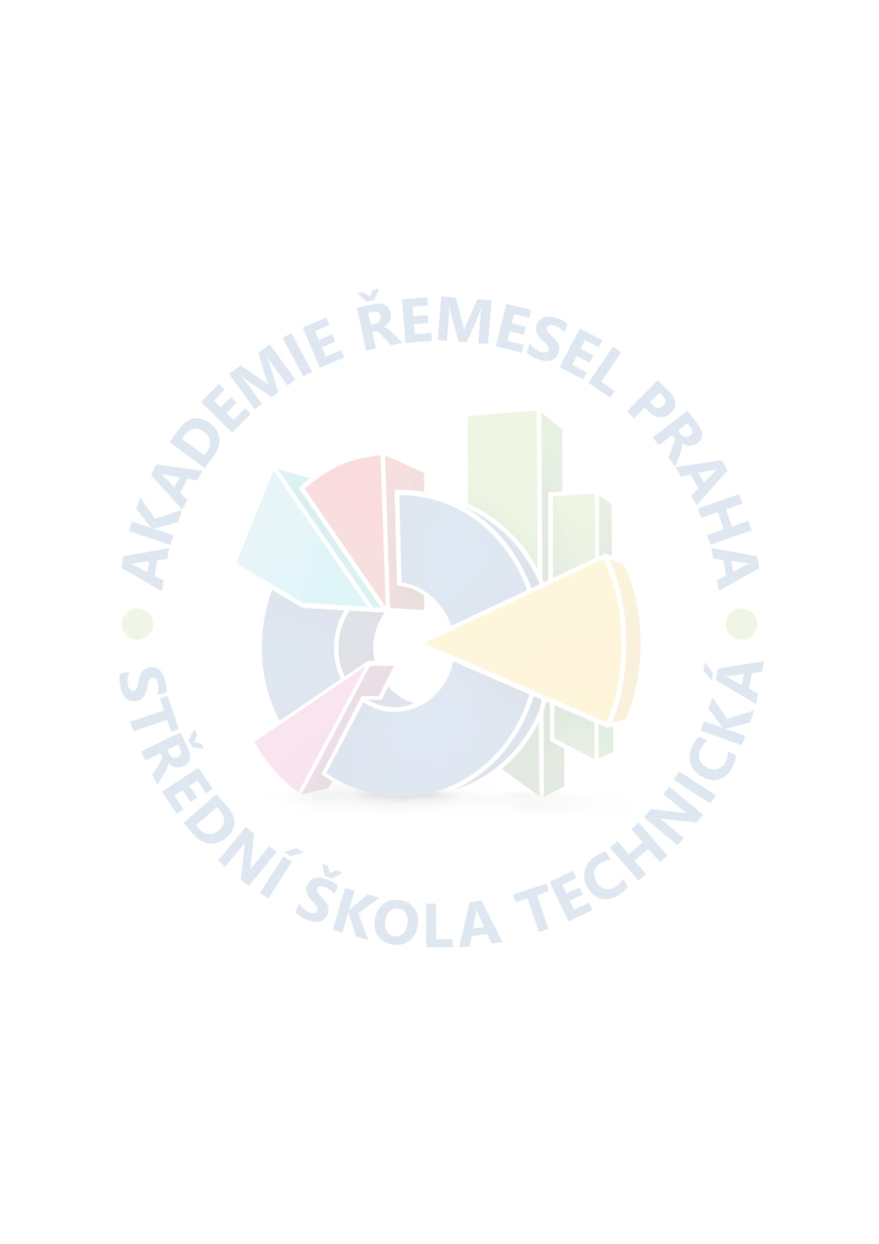
1/ Úvodní ustanovení

1.1. Domov mládeže (dále jen „DM“) Akademie řemesel Praha - SŠt, Praha 4, Zelený pruh 1294/52 (dále jen „škola“), který je umístěn v Praze 4, Vrbova 1233/34, poskytuje během školního roku ubytování žákům vlastním i z jiných škol.
1.2. Provoz DM je celotýdenní, kromě období školních prázdnin.
1.3. Vnitřní řád DM je začleněn do systému řídících a organizačních norem školy a je závazný především pro žáky ubytované v DM.
1.4. Vnitřní řád DM vychází z obecně závazných právních předpisů, zejména z vyhlášky
MŠMT č. 108/2005 Sb., o školských výchovných a ubytovacích zařízeních a školských účelových zařízeních v platném znění a z předpisů souvisících.
  - Nepředvídané situace nad rámec tohoto vnitřního řádu DM řeší zástupce ředitele pro
provozní úsek a vedoucí DM podle školských předpisů s využitím vlastní pedagogické erudice.

2/ Práva ubytovaných žáků

2.1. Ubytovaný má na základě přijetí právo na zajištění ubytování a stravování a všech náležitostí s tím spojených, zejména na zajištění bezpečnostních a hygienických norem. Tyto normy je rovněž povinen dodržovat a respektovat.
2.2. Používat přidělenou ložnici a příslušenství a využívat veškeré zařízení DM určené žákům. Požadovat účelné vybavení ložnice a výměnu ložního prádla dle hygienických předpisů.
  - Odjíždět na dny pracovního volna a pracovního klidu. V odůvodněných případech (pra
ktická výuka, sportovní aktivity, brigády apod.) může ve výše zmíněných dnech v DM
zůstat na základě žádosti potvrzené vychovatelem za poplatek 100,- Kč/noc.
  - Odjíždět domů příp. jinam i během týdne, u nezletilých žáků pouze s předchozím souhlasem zákonných zástupců.
  - V přiděleném pokoji může po dohodě s vychovateli provádět drobné úpravy
a výzdobu.
  - Má právo požádat o prodloužení večerky ze studijních důvodů, či z jiných osobních
důvodů.
2.7. Ubytovaní žáci si mohou v jednotlivých výchovných skupinách volit svoji samosprávu a v rámci celého DM Domovní radu.

3/ Povinnosti ubytovaných žáků

3.1. Dodržovat řád DM a řídit se pokyny pracovníků DM.
3.2. Při nástupu do DM odevzdat vychovateli potvrzení o studiu na příslušné škole.
3.3. Při opakovaném příchodu žáka do DM je tento povinen prokázat se čipovou kartou umožňující jeho vstup do budovy. Ztrátu čipové karty je ubytovaný povinen nahlásit u vychovatele a za zálohový poplatek (100,- Kč) si nechat vystavit duplikát.
3.4. Při příchodu na DM oznámit příchod u vychovatele.
3.5. Odůvodněnou nepřítomnost na DM nahlásit vychovateli (telefonicky i emailem). 3.6. Svědomitě se připravovat na vyučování a na své povolání.
3.7. Udržovat čistotu a pořádek ve svých osobních věcech, v ložnici, ve společných prostorách i okolí DM, (vynášení odpad. košů z pokoje, zastýlání lůžka, mytí a úklid vlastního nádobí ). Na vyzvání vychovatele je povinen předvést ke kontrole svoji skříňku a noční stolek.
3.8. Dodržovat pravidla bezpečnosti a ochrany zdraví a protipožární předpisy.
3.9. Šetřit zařízení DM, elektrickou energii a vodu, neplýtvat potravinami.
  - Veškeré žádosti o opravy žáci musí hlásit příslušnému vychovateli, který je zapíše do knihy oprav na vrátnici DM. Zaviněné škody musí žáci uhradit sami.
  - Dodržovat zásady slušného a ohleduplného jednání a chování.
  - V době od 22.00 do 6.00 hod. je ubytovaný povinen dodržovat noční klid.
3.13. Přijímání návštěv na pokojích je přísně zakázáno. Návštěvy lze přijímat se souhlasem vychovatele pouze ve společenských místnostech nebo ve vestibulu u hlavní vrátnice. Zvláště pak jsou zakázány vzájemné návštěvy mezi ubytovanými chlapci a dívkami, stýkat se mohou pouze na klubovnách se svolením příslušného vychovatele.
3.14. Dbát na osobní hygienu, být vždy čistě oblečen a upraven, ihned po příchodu do DM se v šatně v přízemí přezout do domácí obuvi.
3.15. Ložní soupravy musí být povlečeny a lůžkoviny pravidelně vyměněny.
3.16. Při pobytu na pokoji si ubytovaní mohou zamknout pokoj zevnitř, ale klíč z bezpečnostních důvodů musí být vytažen ze zámku.
3.17. Při odchodu z pokoje uzavřít okna, upravit záclony a závěsy, zhasnout světla a vypnout všechny povolené el. spotřebiče (včetně odpojení adaptérů ze zásuvek).
3.18. Ve společenské místnosti je nutno po použití el. spotřebičů tyto vypnout a při odchodu zkontrolovat vypnutí televize a světel. Určená služba ve 21.30 hod předá uklizenou místnost vychovateli.
3.19. Povinností každého ubytovaného je ve společenské místnosti udržovat pořádek, umývat po sobě nádobí, vařič, kuchyňskou linku, mikrovlnku, stoly a ledničky.
3.20. Pro ukládání potravin užívat pouze vyhrazené prostory – ledničky na společenských místnostech – a to tak, že před odjezdem žáků na víkend, prázdniny apod. jsou potraviny odstraněny. Zásadně se nesmí potraviny ukládat na venkovní římsy oken. Jednou měsíčně budou lednice celkově vyklizeny a odmraženy.
3.21. Oznámit vychovateli ve službě každý úraz, onemocnění nebo zdravotní potíže.
3.22. V odůvodněných případech je ubytovaný povinen se podrobit orientačnímu testování přítomnosti návykových látek
3.23. Žáci si musí své věci zabezpečit co nejlépe sami. Proto je nutno při každém odchodu z pokoje (a to, i když se žák pohybuje v prostoru DM) zamknout zámek dveří pokoje alespoň na jeden západ a nespokojit se s pouhým zavřením dveří. Případné krádeže věcí hradí pojišťovna na základě vyhodnocení policejního protokolu. Ztráty finančních částek pojišťovna nehradí.
3.24. Za peníze a cenné věci odpovídá DM pouze tehdy, pokud je přijme do úschovy (proti
potvrzení).
3.25. Pravidelně v termínu dle smlouvy o ubytování hradit poplatky za ubytování převodem na účet AŘP SŠt Zelený pruh.
3.26. Žáci jsou povinni dodržovat provozní řád školní jídelny.
3.27. V objektu DM není dovoleno používat vlastní elektr. spotřebiče (např. varné konvice,toustovače apod.). Toto omezení se netýká el. spotřebičů, sloužících k osobní hygieně ubytovaného (holicích strojků, fénů apod.).
Po dohodě s vychovatelem je možno za paušální poplatek umístnit v pokoji svůj:
počítač , notebook včetně tiskárny.....…….... bez poplatku
lednice (malá).............................................á 100,- Kč. měsíčně
Ubytovaný je povinen u povolených soukromých elektro spotřebičů zajistit na vlastní náklady jejich revizi, kterou předloží vychovateli.

3.28. Je přísně zakázáno
a) v prostoru DM i mimo něj požívat a přechovávat alkoholické nápoje, drogy a jiné omamné a zdraví škodlivé látky
b) přechovávat jakékoliv zbraně, manipulovat s chemikáliemi a výbušninami
c) hrát hazardní hry a kouřit v celém prostoru areálu Vrbova a v okruhu 50 m od hlavního vchodu do areálu
d) brát do ubytovacího prostoru jakákoliv zvířata a ptactvo, dále sportovní nářadí a náčiní
e) přemísťovat a poškozovat inventář
f) ohrožovat jakýmkoliv způsobem zdraví své i spolubydlících
g) vyhazovat předměty z oken či jinak znečišťovat okolí DM
h) pokřikovat, naklánět se z oken, nechávat otevřená okna po opuštění pokoje
ch) vstupovat na venkovní lodžie
i) výslovně je zakázáno odkládat cokoli na okenní parapet zvenčí
j) vstupovat do DM v pracovním oděvu a v pracovní obuvi
k) nosit jako součást oděvu nebo vylepovat na pokojích či ve skříňkách symboly nebo předměty propagující rasismus a jiná nehumánní hnutí
l) cokoli kreslit nebo vylepovat na stěny, dveře a zařízení pokoje (výzdoba je možná jen po dohodě s vychovatelem).
3.29 Stížnosti žáků a případné návrhy na zlepšení činnosti DM řeší příslušní vychovatelé ve spolupráci s vedoucím DM a Domovní radou.
3.30 Ubytovaný žák je povinen dodržovat tento ubytovací řád DM. V případě jeho porušování má ubytovatel právo okamžitě odstoupit od smlouvy o ubytování.

4/ Výchovná opatření

4.1. Výchovnými opatřeními jsou pochvaly a jiná ocenění a dále opatření k posílení žáků.
4.2. Za vzorné chování, za vzorné plnění povinností, za statečný čin nebo za mimořádné zásluhy ve prospěch kolektivu se uděluje:
- pochvala vyslovená vychovatelem před výchovnou skupinou
- písemná pochvala udělená vedoucím DM
- písemná pochvala ředitele školy
- věcný dar
4.3. Za porušování vnitřního řádu DM se podle závažnosti provinění ukládá:
- vytýkací pohovor vychovatele se žákem
- vytýkací dopis zaslaný vychovatelem
- vytýkací dopis zaslaný vedoucím domova mládeže
- podmínečné ukončení ubytování se zkušební lhůtou 1-5 měsíců
- ukončení ubytování v domově mládeže
4.4. Výchovná opatření podle odstavce 4. se písemně oznamují zákonným zástupcům nezletilých žáků a organizaci, pro kterou se žák připravuje.

5/ Režim dne

05,30 – 06,30 hod. | Všeobecný budíček podle rozvrhu teoretického a praktického vyučování
do 07,00 hod. | Osobní hygiena a snídaně
07,00 – 14,00 hod. | - výuka v teoretickém vyučování nebo v odborném výcviku  - výchovná činnost se žáky, kterým začíná vyučování později, příp. až odpoledne: příprava na vyučování, opakování učiva, vypracování domácích úkolů za součinnosti vychovatele
14,00 – 17,30 hod. | Program podle výchovných skupin:  - zájmová činnost  - osobní volno  - ve středu pravidelné vycházky do 21,30 hod.  (do 22,30 hod. individuálně pro žáky starší 18 let)
16,00 – 18,00 hod. | Příprava na vyučování
18,00 – 19,30 hod. | Večeře
18,30 – 21,30 hod. | Kulturně výchovná a sportovní činnost, osobní volno (dle plánu vychovatelů)
21,30 – 22,00 hod. | Osobní hygiena, příprava ke spánku
22,00 hod. | Večerka (žáci a studenti starší 18 let – 22:30 hod.)

Odpolední režim ve středu
Žáci mají právo jít na pravidelné vycházky přímo z pracoviště, nebo ze školy (předchozí oznámení vychovateli) s časovým návratem – viz výše.

6/ Režim příjezdů a odjezdů

Žáci přijíždějí do DM v neděli od 18.00 do 22.00 hod.
Žáci opouštějí DM během pátečního dne, nejpozději v 15.00 hod.
Nepřítomnost žáka na DM musí být nahlášena (omluvena) zákonným zástupcem nejpozději v pondělí dopoledne.

7/ Závěrečná ustanovení

7.1. Výklad ustanovení tohoto Vnitřního řádu DM podává zástupce ředitele pro provozní úsek, který přímo řídí práci vedoucího DM.
7.2. Vedoucí DM kontroluje dodržování tohoto „Vnitřního řádu“ přímo v DM.
7.3. Tento vnitřní řád DM nabývá platnosti dnem 1. září 2018 a zároveň pozbývá platnost VŘ DM ze dne 1. září 2016

V Praze dne 1. září 2018

Ing. Drahoslav Matonoha ředitel školy

